De Wilp, 2e Kerstdag, Kerstfeest voor jong & oud
Werkgroep Familiediensten, Ans Wolthuis
De kerk is sfeervol verlicht. In de hoek bij de kerstboom worden kerstliederen op de trekzak gespeeld. Sjoerdtsje Funcke is de muzikant. Jong en oud zijn gekomen om het Kerstfeest te vieren. Jeltsje Elzinga heet iedereen hartelijk welkom. Samen zingen we de bekende kerstliederen; Stille nacht, De herdertjes lagen bij nachte en Er is een kindeke geboren. Jeltsje leest een deel van het Kerstverhaal voor uit de kinderbijbel “Het hoogste woord”. In dit verhaal vertelt Maria hoe het is om het kindje Jezus te verwachten.
In de pauze is er warme chocomel, of koffie, met een kerstkrans en een chocolaatje. Als iedereen weer op z’n plaats zit mogen de kinderen op het podium komen en een muziekinstrument uitzoeken. Onder aanvoering van de trekzak zullen zij “Kling klokje klingeling…” begeleiden. In plaats daarvan breekt er een alles overstemmend lawaai los van ruim 20 muzikanten met trommels, ratels, sambaballen, bellenkransen en tamboerijnen. Gelukkig is juf Lutske in de buurt en weet zij het lawaai om te toveren tot een ritmisch begeleiden van het zingen.
Het verhaal van de engel met een gebroken vleugel wordt verteld door Lutske Haisma. De engel heeft bij het ongeluk met de vleugel zijn boodschap verloren. Maar hoe wonderlijk, de boodschap gaat zelf verder en na de vertelling weten de kinderen nog wat die boodschap was. Elkaar helpen, samen delen en een knuffel.
Jeltsje sluit het kerstfeest af met het gedicht: Eén ster.
Staande zingen we “Ere zij God” en als toegift nog een keer “Kling klokje klingeling…” met het kinderorkest. Bij het naar huis gaan krijgen de kinderen en boekje en een sinaasappel mee en de allerkleinsten een pluche knuffeltje.
We kijken terug op een prachtig kerstfeest met veel belangstelling van jong en oud.
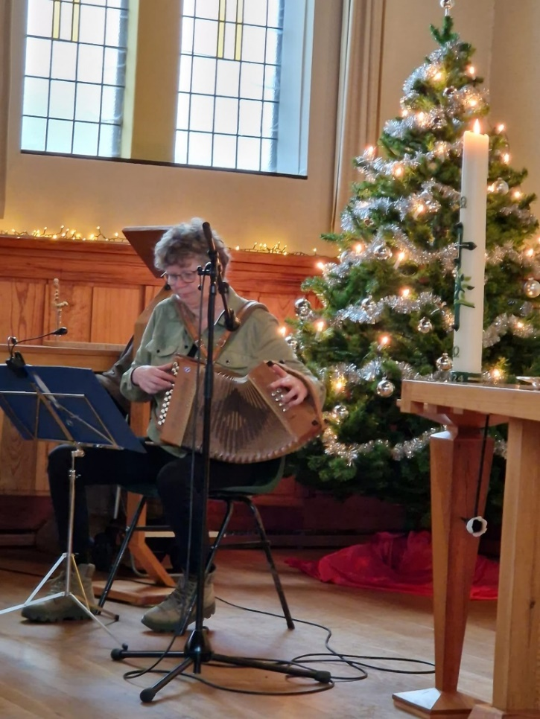
Sjoerdtsje speelt kerstliederen op de trekzak

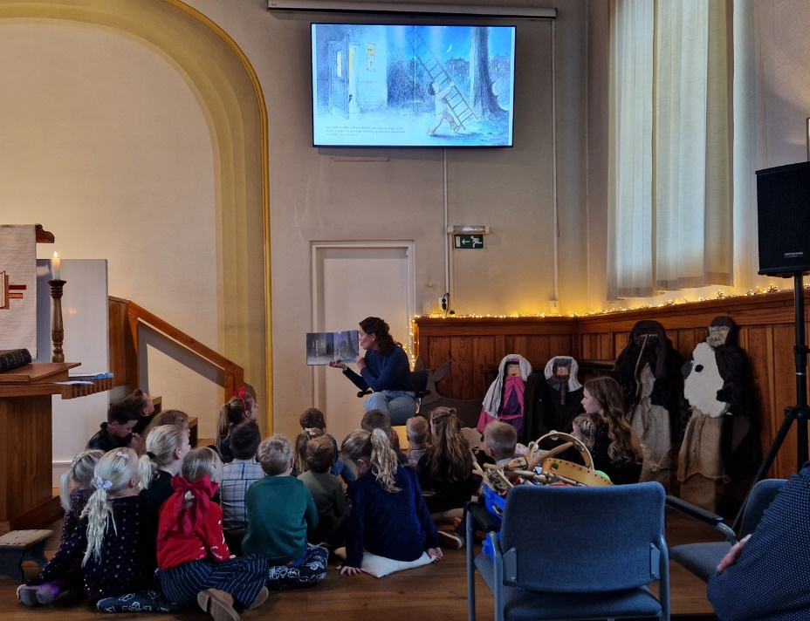
Eén ster
Lutske vertelt het verhaal van de engel
Eén ster
maakt de lucht minder dreigend
Eén kaars
maakt de nacht minder zwart
Eén hand
maakt de weg minder eenzaam
Eén stem
maakt de dag minder stil
Eén vonk
kan een begin van nieuw vuur zijn
Eén noot
het begin van een lied
Eén kind
het begin van een toekomst.
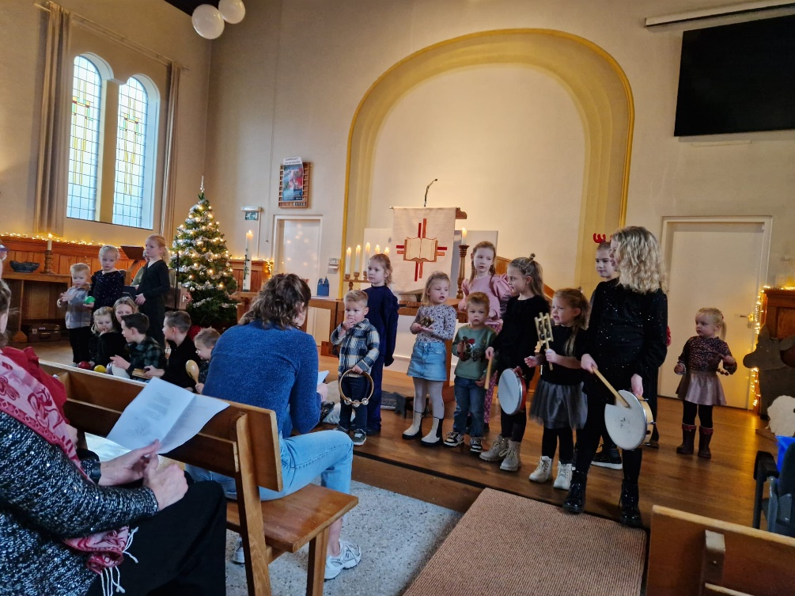
Het kinderorkest

